Модель | Цвет/Материал | Артикул | Розница, руб.
DELTA
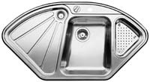 | Комплектация
 | Перфорированный коландер из нержавеющей стали для дополнительной чаши,отводная арматура с клапаном-автоматом 31/2" для основной чаши,корзинчатые вентили 31/2" и 11/2" для дополнительных чаш.
 | Дополнительные аксессуары
 |  | Многофункциональная разделочная доска
1057х575 мм |  | Поддон
DELTA | Сталь с зеркальной полировкой | 509265 | 28500,00р.
MEDIAN 9 Е
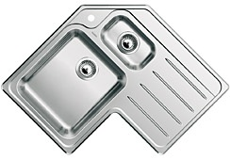 | Комплектация
 | Отводная арматура с двумя корзинчатыми вентилями 31/2".
 | Дополнительные аксессуары
830х830 мм |  | Корзина для посуды с держателями
MEDIAN 9 Е | Сталь полированная | 514027 | 21 200,00р.
LANTOS 9 E
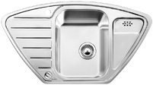 | Комплектация
 | Отводная арматура с клапаном-автоматом 31/2" для основной чаши.
 | Дополнительные аксессуары
 |  | Разделочная доска белый пластик
930х510 мм |  | Корзина для посуды
LANTOS 9 E | Сталь полированная | 516276 | 10 350,00р.
LANTOS 9 E-IF | Сталь полированная | 516277 | 11 950,00р.
TIPO 9 E
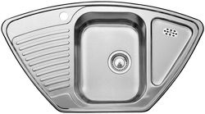 | Комплектация
 | Отводная арматура с корзинчатым вентилем 31/2"
 | Дополнительные аксессуары
930х510 мм |  | Корзина для посуды
TIPO 9 E | Сталь матовая | 511582 | 4 700,00р.
TIPO 9 E | Сталь "декор" | 513552 | 5 900,00р.

